电子商务调研报告

1.引言

1.1编写目的
本文档的作用是为“校园O2O便捷式商城建设”项目提供技术参考，解决《可行性分析报告》里的技术可行性分析中“对电子商务应用不熟悉”的问题。文档给出了五份参考资料。本文档的内容是从这些参考资料中提取出来的概要说明。
基于本文档，结合项目情况，本文档的“文档总结”给出了一定的可参考建议，用以支持项目决策。

1.2项目背景
O2O电子商务随着经济的快速发展，大学生作为一重要的消费群体，占据了电子商务消费者的很大一部分。人们的消费水平伴随着国家经济的发展，也在不断地提高，更是激励着众多有志青年投入电子商务的发展事业中去，然而由于资金技术人力等各项资源的严重不足，导致无法直接实施一个完整的项目，因此本项目是O2O电子商务的微型版，拟在为后期大型电子商务发展进行技术论证、奠定相关基础。
本项目的目标是完成一个相对完整的电子商务运行模式，实现维持3000人的注册使用量。本项目部署后的第一年的年内的平均月交易额在1000元左右，并且希望能够收到200元的软件服务费。

1.3关键词
电子商务，移动电子商务，电子商务系统设计

1.4参考：
- 《电子商务设计师教程》张利 杨俊清 主编 清华大学出版社 2013.8
- 《移动电子商务》秦成德 王汝林 主编 人民邮电出版社 2009.7
- 《电子商务系统的分析与设计》 刘军 董宝田 编著 高等教育出版社 2003.7
- 《电子商务研究方法论》 刘红璐 关晓兰 编著 电子工业出版社2013.2
- 《商务智能方法与应用》 刘红岩清华大学出版社 2013.3

2.电子商务介绍

2.1常见电子商务应用系统
常见的电子商务应用系统如图
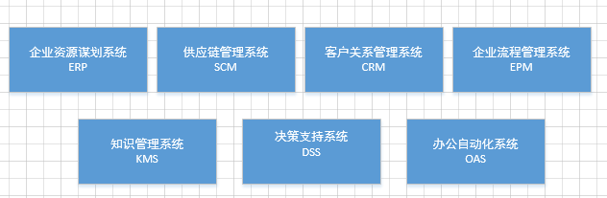

2.2电子商务信息安全
- EFT系统的应用
常见的EFT系统的应用中，大金额EFT有联邦电话系统（CHIP）、银行间清算系统（SWIFT）。常见的小额EFT系统有销售点终端设备（POS）、自动柜员机（ATM）、居家银行服务（Home Bankin）和自动票据交换所（ACH）。
- EDI
EDI应用领域很广，主要内容包括贸易中供应商与客户的文件交换、运输文件交换、报关、订货、零售分配中心、电子竞标等。它的主要用户有进出口公司、运输公司、银行、制造商、零售商、供应链、跨国公司、大中型企业等。
EDI的组成包括“EDI软硬件”、“数据标准”、“通讯网络”
- 电子商务安全
电子商务安全体系
应用层 | 保密性、完整性、可用性、可控性、不可否认性、微分可认性
安全层 | SSL协议、SET协议
安全认证层 | 数字摘要、数字签名、认证中心……
加密技术层 | 对称加密、非对称加密
网络服务层 | 入侵检测技术、安全扫描、防火墙……
- 加密技术
- 对称密钥密码体制的典型算法为DES（Data Encryption Standard）算法。
- 非对称密钥密码体制典型算法是RSA算法——基于大整数因子分解、离散对数系统（代表性算法DSA）、椭圆离散对数系统（ECC）。
- 数字信封——由于前两种技术各有利弊，实际运用中，往往扬长避短，将两者结合起来，即对原文采用对称密钥进行加密，再利用非对称加密算法传递对称密钥，如下图：
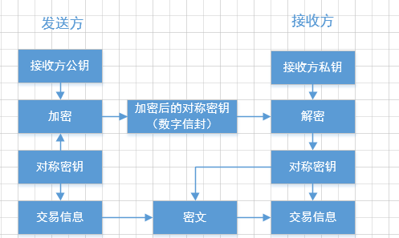
- 认证技术
身份认证技术。以口令方式、标记方式、人体生物特征方式以基础，结合使用。
数字签名用于解决电子商务交易活动中信息完整性和不可抵赖性问题。核心技术为Hash算法，目前广泛采用的hash 算法有MD5算法和SHA-1算法。
- 数字证书（DC）与认证机构（CA）
- 入侵检测、防火墙
- 计算机病毒

2.3电子支付
- 资金清算系统呈支付媒介电子化、支付系统网络化、支付系统运行无纸化、支付系统运行环境综合化、风险监控高科技化。
- 第三方支付平台参与的电子商务交易流程和网上交易支付清算流程图如下：
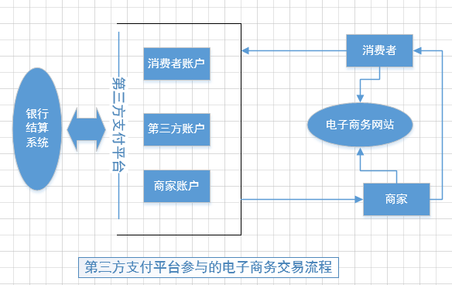
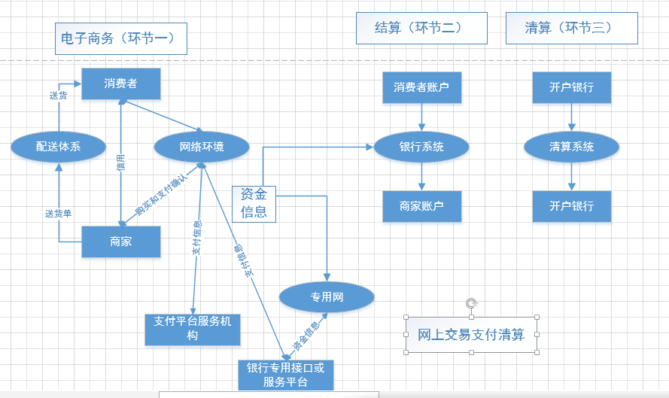

2.4现代物流技术
- 自动标识与数据采集（AIDC）技术分为光学（条形码、OCR、视觉系统）、电磁（RFDC）、生物统计（语音识别、指纹识别、视网膜识别）、触摸、智能卡等六类。
- GPS全球卫星定位系统。
- GIS地理信息系统。

2.5网络营销
- 网络营销职能关系
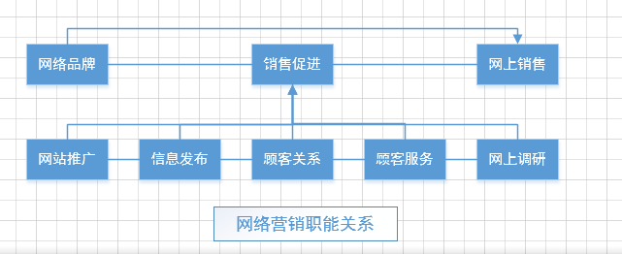
- 搜索引擎营销
- 病毒营销
- 网络社区营销
- 会员制营销
- 博客营销

2.5电子商务平台开发基础
- .Net平台
XML
WebService

数据库服务器：
客户端

ASP.NET Web应用程序

- Java EE平台略
电子商务模式
B2B | B2C | B2C | C2C | O2O | ……

电子商务应用平台研究设计

3.1电子商务平台总体规划
- 确定网站建设目的
- 定位网站客户
- 理顺结构和层次
- 设定网站盈利模式
- 设定主要业务流程

3.2电子商务网站的基本组件
- 应用服务器
- 工作流和群件子系统
- 内容管理子系统
- 目录服务器
- 性能优化工具
- 邮件和消息服务器
- 搜索引擎
- 网站服务器

3.3电子商务网站的基本功能
- 信息发布
- 网上订购
- 网上支付
- 咨询洽谈
- 电子账户
- 服务传递
- 意见征询
- 交易管理

3.4系统平台的选择与配置
PHP平台
Java平台
.Net平台
数据源：有SQL和XML

移动电子商务技术的技术支撑
- 网络基础设施（无线广域网、无线局域网、ATM网、无线令牌环网）
- 应用平台
- 终端设备
无线应用协议（WAP）、移动IP、蓝牙技术、通用分组无线业务（GPRS）、移动定位系统、5G移动通信系统。
- 移动电子商务的资金流向
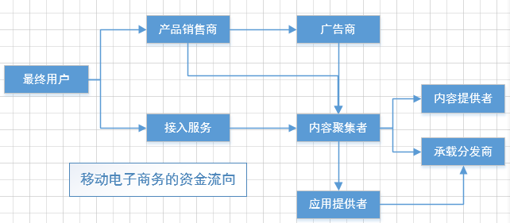

电子商务系统的规划报告
电子商务系统规划和初步设计的结果是开成《电子商务系统的规划报告》，该报告的内容主要是对企业电子商务系统的商务模式、电子商务系统的体系结构和该系统的各个组成部分进行阐述。这种报告因没有细化到企业商务逻辑的具体处理过程，所以不能直接作为系统开发的直接技术文件，它仅仅是一种方案的参考，需要进行技术论证。
该报告的基本内容如下：
5.1系统背景描述
5.2企业需求描述
5.3电子商务系统设计的原则及目标
5.4商务模型建议
5.5目标系统的总体结构
5.6应用系统方案
5.7网络基础设施
5.8联机交易中的支付与认证
5.9系统安全及管理
5.1系统性能优化及评估
5.11系统集成方案
5.12系统开销与投资
5.13实施方案
5.14商务系统收益分析
5.15其它说明

Java EE平台基本介绍
- 技术分析之物理视图

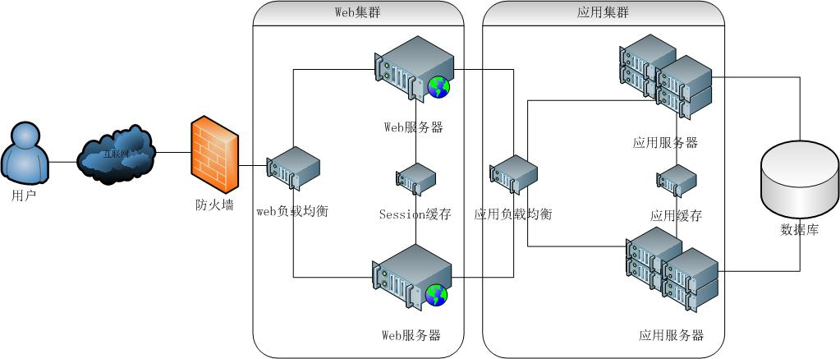
- 功能视图：
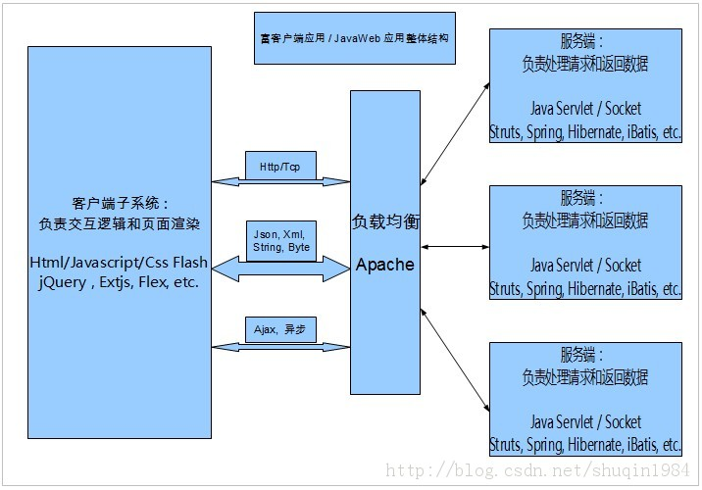

- Java EE逻辑功能范围示图：
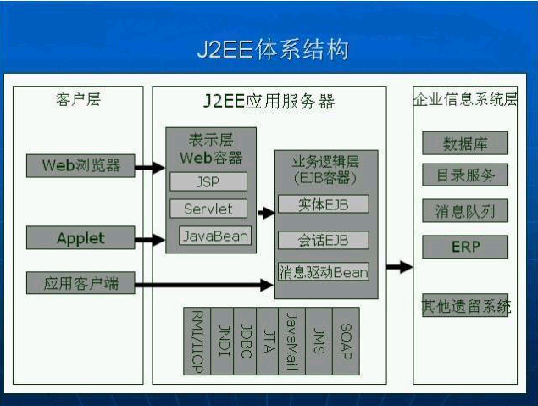
- 后台视图
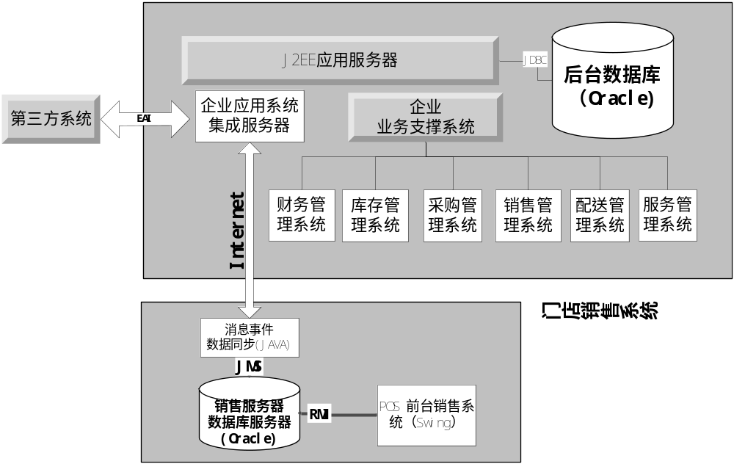

7.文档总结

7.1公司成立
在本项目中，项目的启动仅仅是做一个网站，网站的内容，服务对象等细节描述十分少，同时，基于本项目进行系统完善，走向盈利，必然要考虑到特定环境下公司的背景及战略定位。所以在此虚设一个公司，公司名为“翛虬”，英文全名为“Showqiu Company”。另外，负责系统开发的软件公司起名为“达秀软件公司”，英文全名为“Dashow Software Company”。

7.2平台选择
“校园O2O便捷式商城建设”开发平台选择Java EE，理由是团队技术对Java EE平台比较熟悉，对Java编程语言的运用比较顺手，有一定的开发基础，PHP在市场上的运用虽然比较游行，.Net暂时没过多了解，但本项目选择其它两者意味着要重新搭建开发环境、学习开发工具使用、学习PHP或.net基本语法和框架，因此这两者不可取。

7.3项目目标
设X=“校园O2O便捷式商城建设”，F（X）为本项目拟实现的系统，初步设定
F(X)=电子商务网站，在求解F(X)的过程采用菱形模型，菱形上半部分为设计，下半部分为开发，系统设计追求的是尽可能完善、可靠、安全、向后兼容、可扩展，因此，从想法到设计稿的完成，会不断引入相关元素；而由于项目交付时间的约束，在开发过程中，我们根据设计稿进行过程、功能、工作量的裁剪，裁剪的同时，尽可能预留工作空间与样式，比如在用例规约过程中，没有时间为设计稿中的每一个用例编写用例说明， 因此只写一两个级别较高的用例，同时为后期其它用例的编写与文档的完善预留一定的空间。录系统实现了设计稿中全总功能时，由F(X)到可商业化的F（X’）的工作量是由菱形向方形的转变。

